# 实验三 定时器实验

一、实验目的

1. 学习C51内部定时器的使用方法。
2. 学习定时器的各种工作方式。
3. 掌握定时器中断处理程序的编写方式。

二、实验说明

关于定时器的编程主要是定是常数的设置和有关控制寄存器的设置。内部计数器在单片机中主要有定时器和计数器两个功能。定时器相关的寄存器有工作方式寄存器TMOD和控制寄存器TCON。TMOD用于设置定时器/计数器的工作方式，并确定用于定时还是计数。TCON主要功能是为定时器在溢出时设置标志位，并控制定时器的运行或停止灯。

三、实验电路图

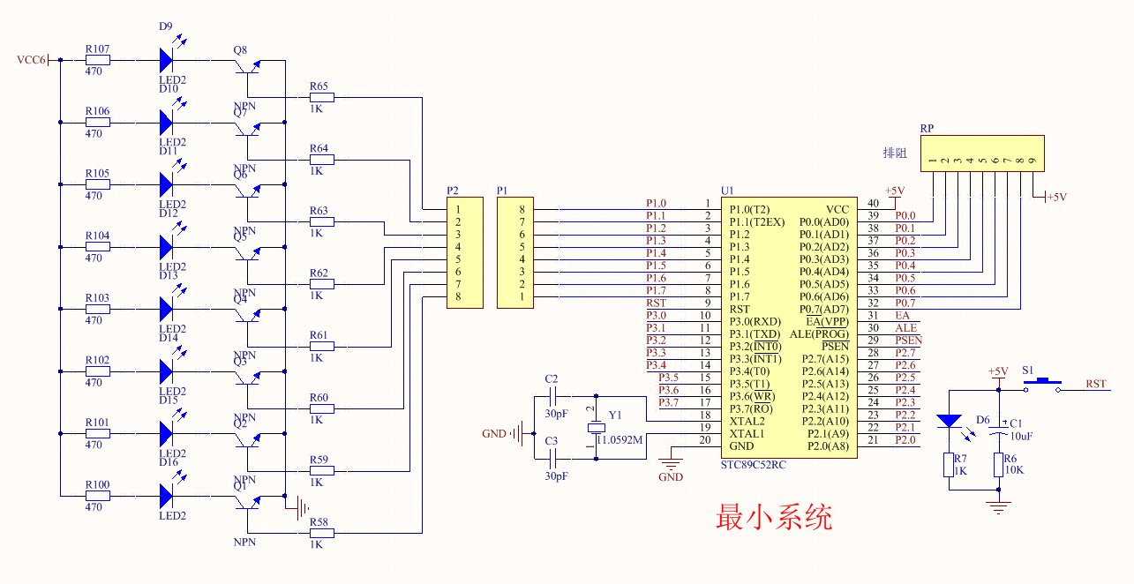

四、实验内容及步骤

1. 用导线连接单片机最小系统模块的P1口控制8位发光二极管。
2. 运行程序，发光二极管隔三秒点亮一次，亮灭时间为三秒。